**Отчет по лабораторным работам по программе «1С:Предприятие»**

**Занятие № _____**

1. Файл называется следующим образом: «Фамилия студента_занятие_»
2. Сделать скриншоты всех объектов вашей конфигурации, которые были созданы в этом занятие. Пример ниже

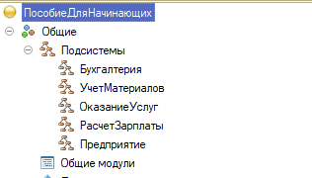

Рисунок – Подсистемы

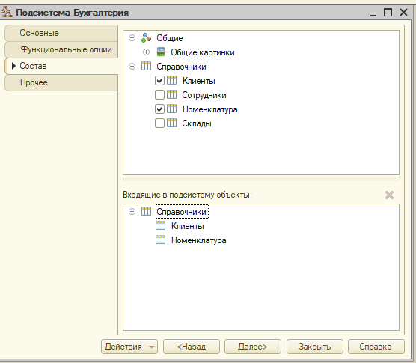

Рисунок – Подсистема Бухгалтерия

Таким образом необходимо сделать скриншоты всех объектов конфигурации и Разделы каждого объекта, которые были разработаны в этом занятии. (*лишнее не добавлять*)

В завершении каждого занятия необходимо выполнить алгоритм, представленный ниже.

**Алгоритм завершения работы над занятием.**

Необходимо создать подсистему

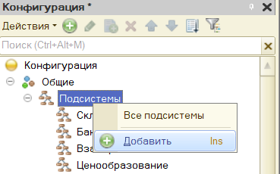

В поле «Имя:» указать свое ФИО

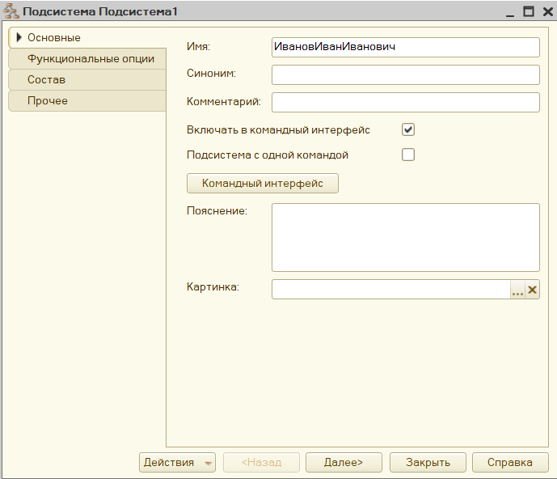

После этого необходимо создать Документ

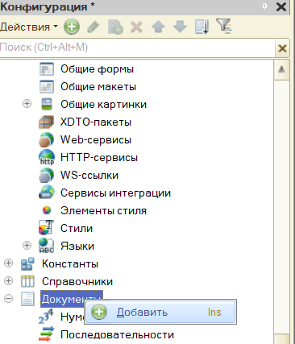

В поле «Имя:» указать Студент

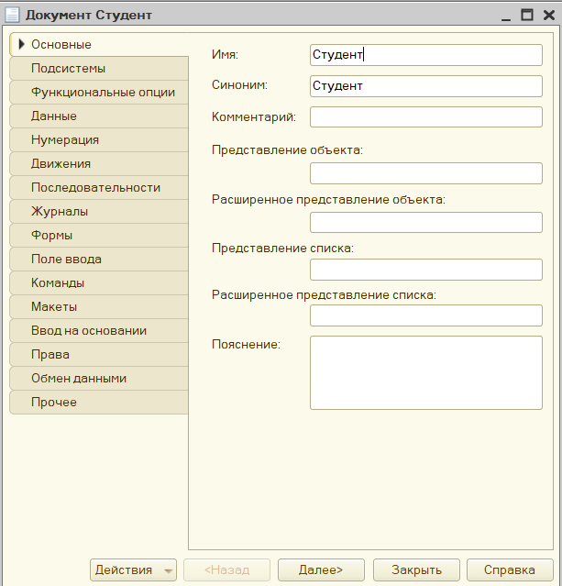

Далее необходимо в разделе Подсистемы указать нашу ранее созданную подсистему, для того чтобы документ в ней отображался, при режиме работы «Предприятие»

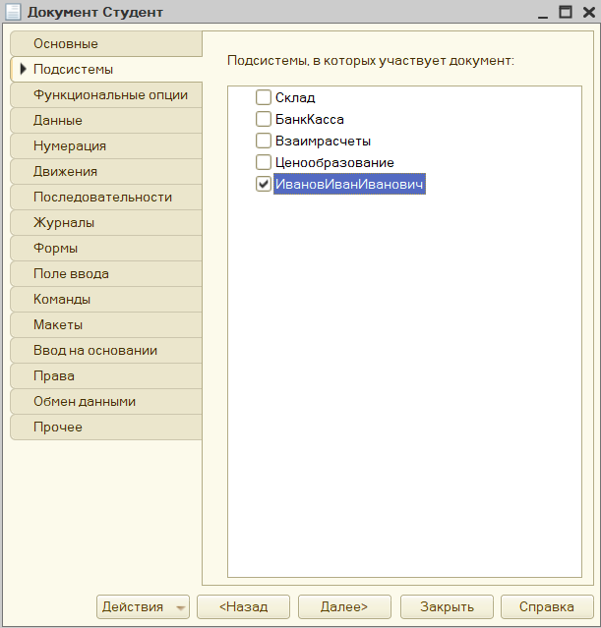

Далее необходимо перейти в раздел Данные и добавить реквизит

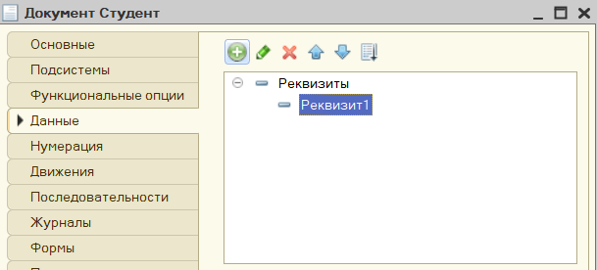

В свойствах реквизита, в поле имя написать «ФИО», в поле тип данных указать строка, а в поле длина установить значение 50

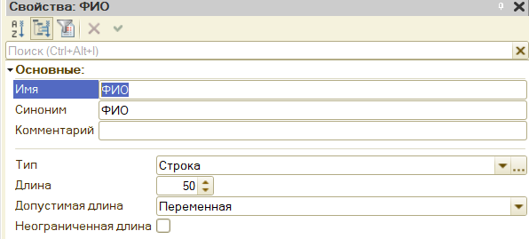

После этого, когда ваш отчет будет сформирован необходимо запустить Конфигурацию 1С в режиме Предприятия и открыть созданную подсистему:



Далее необходимо открыть созданный документ Студент

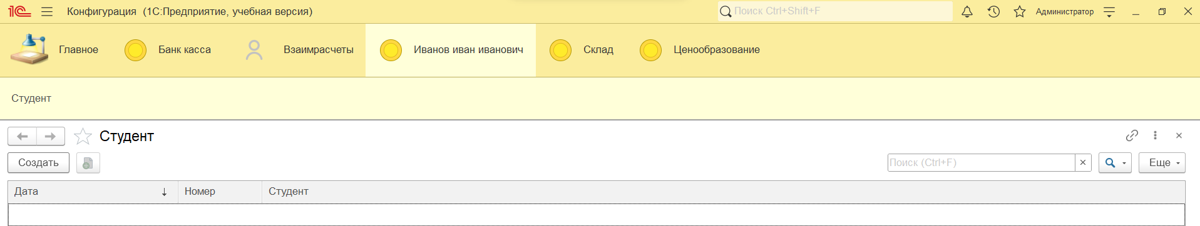

После того как открыли документ «Студент» необходимо нажать на кнопку добавить и указать свои Данные (ТОЛЬКО «ФИО», т.к. Номер документа присваивается автоматически, а дата по умолчанию устанавливается системная)

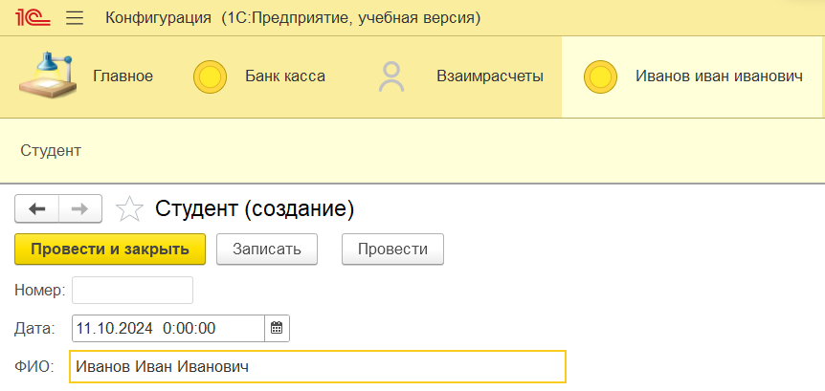

После того как данные указаны необходимо нажать на кнопку «Провести и закрыть» и сделать скриншот проведенной записи (скриншот должен выглядеть как примере, в правом нижнем углу обязательно должно присутствовать уведомление о создании записи).

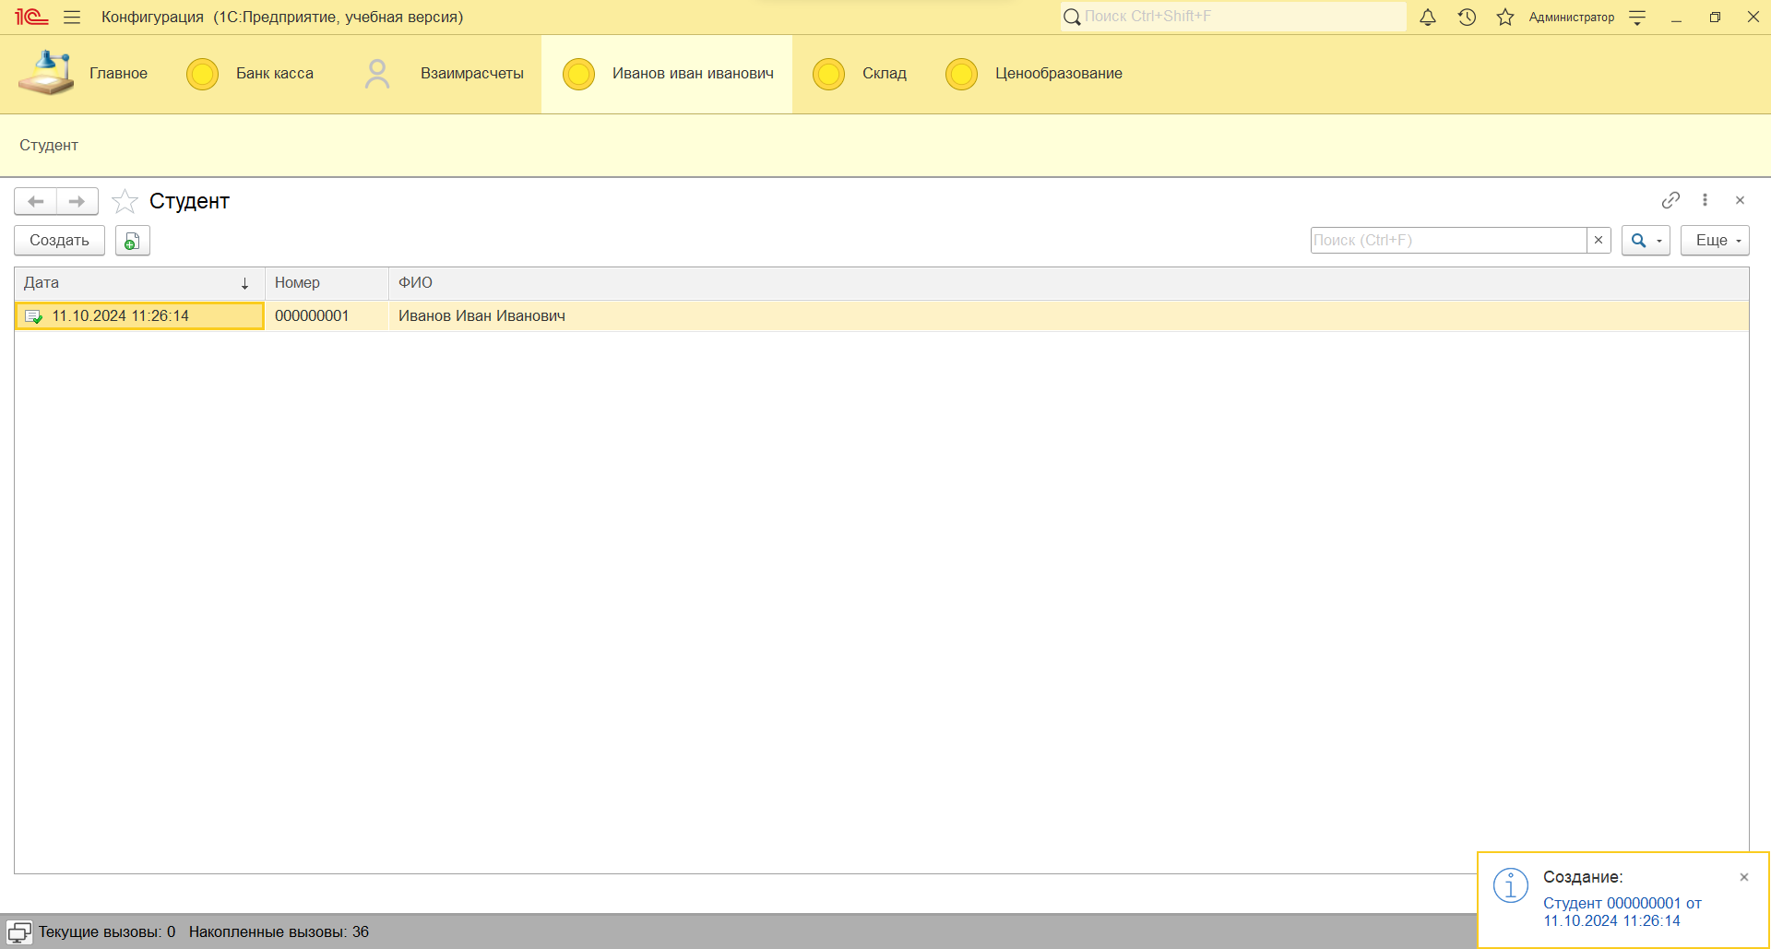

Данный скриншот необходимо добавить в отчет по проделанной работе, после проведения всех вышеперечисленный манипуляций, запись должна оставаться в документе, в последствии к каждому следующему новому отчету добавляется подобный скриншот.